Акции застройщиков подорожали после слов о льготной ипотеке
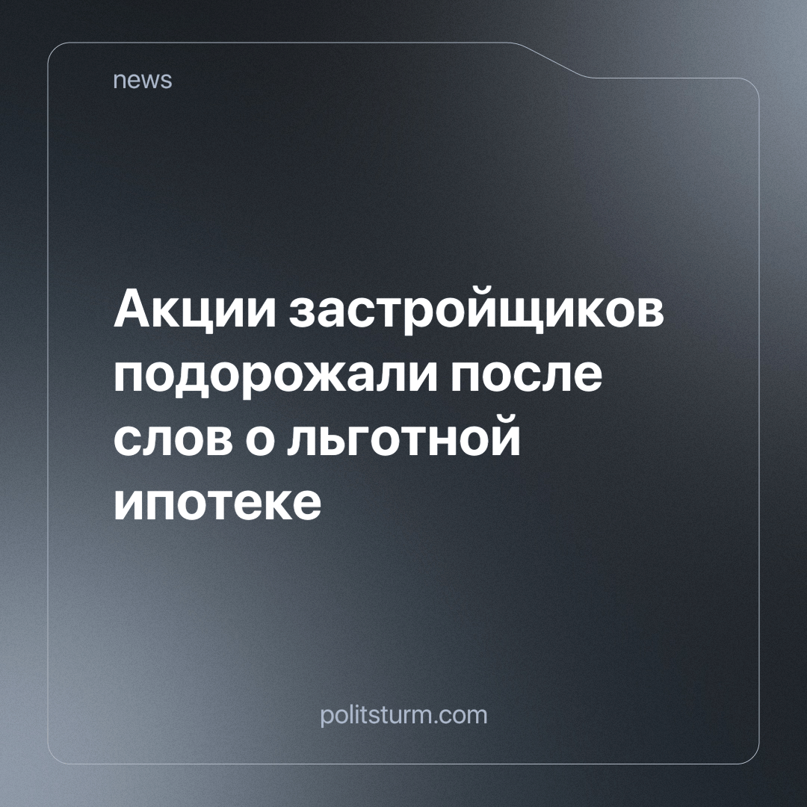

Оригинальная статья
2024-03-13
1 мин. на чтение

После заявления Путина, что программу льготной ипотеки продлят до 2030 года, акции застройщиков выросли. Так, у компании “Самолет” акции после слов президента выросли на 2,39% с 3652,5 до 3740 рублей. Акции компаний “Группа ЛСР” и “ПИК” также выросли, хотя до этого падали.
Стоило только президенту обмолвится о продлении льготной ипотеки, как ценные бумаги строительных фирм сразу подскочили в цене. Это хорошо показывает, что власть и ее официальное лицо - Владимир Владимирович - являются выразителями интересов крупного бизнеса.
Льготная ипотека нисколько не меняет положение большинства населения. Но при этом постоянно растут цены на товары и услуги - трудящимся приходится брать кредиты не только на жилье, но и на базовые потребности. Все это вгоняет людей в ипотечное и кредитное рабство, отчего выигрывают банки и строительные корпорации.
Кроме покупки постоянно дорожающих товаров и оплаты дорогих счетов ЖКХ, граждане также обязаны платить налоги. В то же время крупному бизнесу постоянно даются поблажки и оказывается финансовая помощь. Кроме того, он может вовсе не платить налоги, уклоняться от них годами, а госорганы и глазом не моргнут.
Пока власть и средства производства принадлежат предпринимателям, положение большинства простого народа будет только ухудшаться, а его долги перед частными собственниками будут только расти.
Источник: РБК Инвестиции — «Акции застройщиков подорожали после слов Путина о льготной ипотеке» от 29 февраля 2024 г.

Оригинальная статья

